ESPOL / ICQA / 1era EVALUACIÓN QUÍMICA GENERAL I / 08 DE JULIO de 2009
NOMBRES | APELLIDOS | No. en LISTA | PARALELO
NOTA: PARA ESTA EVALUACIÓN EL SIGNO COMA (,) SE TOMARÁ PARA REPRESENTAR MILES, EJEMPLO: 10⁺³ = 1,000.
EL PUNTO (.) SE TOMARÁ PARA REPRESENTAR DECIMALES, EJEMPLO: 10⁻¹ = 0.1
Tema #1 (10 puntos). Densidad del agua (extrapolación y lectura de gráficos
En la siguiente gráfica se presenta la variación de la densidad del agua con la temperatura.
Con la información de la dependencia referida, sírvase:
A. Dibujar a mano alzada la variación de la densidad del agua a partir del primer punto a mano izquierda (aproximadamente 6°C) hasta 0°C.
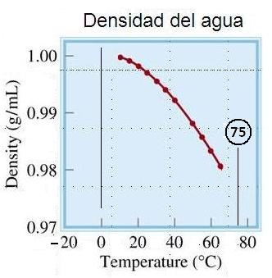
B. Determinar, mediante extrapolación gráfica hasta 80°C, el valor de la densidad del agua a 75°C.
Respuesta: _____
C. Tomando en consideración el trabajo gráfico realizado por usted en los literales A y B conteste: ¿Cuál será la posición física de dos muestras de agua, una en estado sólido y la otra en estado liquido, que en un vaso de precipitado se encuentran en equilibrio a 1 atm de presión y 0°C? Dibuje las muestras referidas en el vaso presentado.

